# 城市超市商城页面说明

本项目是仿城市超市的手机网站做的，城市超市网址：http://m.cityshop.com.cn/

# 首页

|  |  |
| --- | --- |
| =======首页结构===========  logo 搜索框 会员中心图标  轮播图  {  最当季商品列表只看到有3个商品有商品名（其实有多个可以左右滑动）  最当季商品列表3个商品 没商品名（不可以滑动）  最当季商品列表只看到有3个商品有商品名（其实有多个可以左右滑动）  一个广告图  最当季商品列表只看到有3个商品有商品名（其实有多个可以左右滑动）  }  分类选{  分类1 分类2  分类3 分类4  分类选5-12  }  觅好货（热销单品、新品到货、促销品专区 三个选项卡）{  热销单品和新品到货和促销品专区都是商品列表  滚屏加载，在商品列表的前面有一个广告图  广告链接的是单页，但能点击加入购物车  }  觅好货里是一行两个商品的列表，商品列表页也是这样的形式，可以用相同的样式  觅好货里往下滑动时会用 ajax向（后台）接口获取相应的商品显示在页面上（滚动加载）  =======首页结束===========  轮播图可以用jq插件实现  左右滑动用CSS可以实现（里面的标签宽度比外面标签宽度大就能滑动，但是要注意隐藏滚动动）  觅好货里的选项卡，用js或jq或JQ插件都可以实现 |  |

# 商品分类

左右两边可以分别上下滑动，他原来这里切换分类显示是用ajax实现的，但我们不用ajax，我们做的时侯给左边的分类加上链接，点了之后进另一个分类页面（进入的另一个页面结构是一样的，但是分类名称和图标不一样）

先获取左边的第一个分类的Y坐标

获取左边的当前分类的Y坐标

让右边这一块大概滚动到 左边的当前分类的Y坐标 和 左边的第一个分类的Y坐标 之差

# 商品列表

进入商品列表页面时就会用ajax往后台接口获取商品列表数据，然后显示在页面上。之后滚动页到底部时还会加态加载内容。正在加载的时侯底部会显示一个正加载的图标和文字。

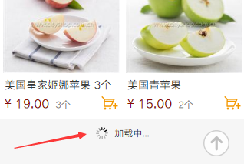

如果加载完了，下面会显示没有更多商品

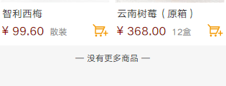

滚动加载js大概实现过程：

加载了一次商品之后，获取一个商品占的高度 比如是244、获取第一个商品的垂直坐标 比如是85

默认每页12个商品，一行显示两个，那么就是 6个商品的高度 = 一页商品的高度 比如是1464

滑动到 1464 + 85 的时侯就需要加载第2页

滑动到 1464*2 + 85 的时侯就需要加载第3页

滑动到 1464*3 + 85 的时侯就需要加载第4页

……

**一页占的像素 = 6个商品的高度**

**当前滚屏到的页数 = （当前已滚屏的像素 - 第一个商品的垂直坐标） / 一页占的像素**

如果是已经加载过的页数的就不要再加载

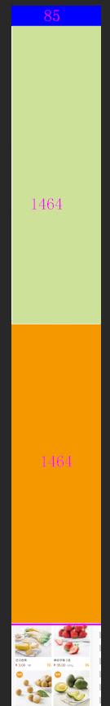

var 上次的获取商品列表的ajax是否已经完成 = false;

绑定滚屏事件,事件处理函数(){

判断**当前滚屏到的页数 + 1** 是否大于**已加载的页数** 并且上次的ajax已经完成{

上次的获取商品列表的ajax是否已经完成 = false;//刚开始发送ajax请求时，ajax请求还没有完成。派一个人出发去拿东西，这里他是刚出发，还没回来。返回成功或失败时他才是回来了。

调用ajax加载下一页数据

(

{

要发送的数据

成功处理函数{//派出去的人拿到东西回来了

上次的获取商品列表的ajax是否已经完成 = true;

}

失败处理函数{{//派出去的人回来了他说没拿到东西

上次的获取商品列表的ajax是否已经完成 = true;

}

}

);

}

}

一开始进来时，主动触发一次滚屏事件

滚屏到第一页时，已加载的页数=1，当前滚屏到的页数 = 1，

滚屏到第2页时，已加载的页数=1，当前滚屏到的页数 = 1，

滚屏事件发生很多，从100像素滚屏200像素，可能会发生100次滚动事件，所以要判断上次的ajax已经完成，不然就会发生很多的重复加载

点击新品之后代码运行的正确过程：

1. 把商品列表里的所有商品删除
2. 显示正在加载
3. 把 当前滚屏到的页数，总记录数，已加载的页数…… 恢复初始数据
4. 再发送ajax请求获取新品排在前面的商品数据；
5. 隐藏正在加载
6. ajax成功处理函数把获取到的新的商品显示在页面上

如果成功处理函数没有被执行，那就主要两种可能：

1. 请求没有发送出去；
2. 失败了

# 注册

给每个输入框绑定（失点焦点）事件，如果觉得麻烦，那就给表单绑定（失点焦点）事件也行。

无论是给输入框绑定事件还是给表单绑定事件，事件处理函数都是要判断这个页面上所有输入框的内容是否正常，正常了就让【注册】按钮的样式改变为可用。

# 购物车

购物车里的商品的选中状态能记住，这个功能用ajax实现的，全选也是。

商品数量的增加减少，删除，也是用ajax实现的。

右上角如果图标是下图这样，点击后还会弹出菜单:(不只是这个页面会这样，其它页面右上角也是这种图标也会有这样的功能)

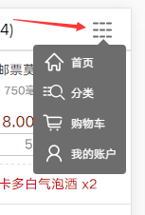

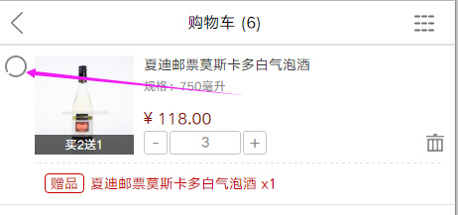

给选中图标绑定点击事件，事件处理函数{

发送ajax请求改变选中状态

ajax成功处理函数{

改变图标样式

}

ajax失败处理函数{

弹出或显示错误原因

}

}

修改数量也类似上面的过程

# 管理收货地址

设为默认也是用ajax实现，删除地址也是用ajax实现

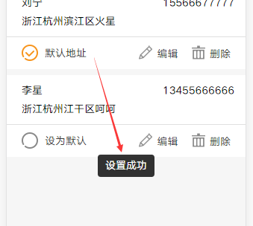

# 各页面共同点

|  |  |  |  |  |  |  |  |
| --- | --- | --- | --- | --- | --- | --- | --- |
|  | 通用标题栏 | 黑色标题栏 | 标题栏右侧弹出菜单 | 通用底部 | 通用的顶部搜索 | 特殊顶部搜索 | 底部有返回顶部的图标 |
| 首页 |  |  |  | 有 |  | 有 | 有 |
| 注册 | 有 |  |  | 有 |  |  |  |
| 登录 |  | 有 | 有 |  |  |  |  |
| 商品列表 |  |  |  |  | 有(右侧有筛选) |  | 有 |
| 商品分类 |  |  |  | 有 | 有 |  |  |
| 商品详情 | 有 |  | 有 | 有 |  |  |  |
| 收藏夹 | 有 |  |  | 有 |  |  |  |
| 购物车 | 有 |  | 有 |  |  |  |  |
| 收货地址 | 有 |  | 有 |  |  |  |  |
| 会员信息 | 有 |  |  | 有 |  |  |  |
| 我的账户 | 有 |  |  | 有 |  |  |  |
| 修改密码 | 有 |  |  | 有 |  |  |  |
| 、新增收货地址 | 有 |  |  | 有 |  |  |  |
| 帮助中心 | 有 |  |  | 有 |  |  |  |
| 常购清单 | 有 |  |  | 有 |  |  |  |
| 我的消息 | 有 |  |  | 有 |  |  |  |